班级动态(1.6）
一、晨间来园基本情况
1.来园人数： 应到24人，实到21人，请假3人：姜瑞、蒋昕乐、吴仲睿。
2.来园情况：今天早晨全班幼儿都能够在8：20前入园，幼儿情绪基本稳定，所有幼儿都能够高高兴兴来幼儿园，并且能够回应老师说早上好。
能在8点20之前入园的幼儿有：杨逸慧、于佳怡、陈语汐、高若柠、林书妤、周茉、陈弈和、张依冉、季鑫阳、程宇航、崔正轩、鲁佳依、吴宥昕、高星辰、刘昊天、高沐泓、丁梓彤、吴心豪、薛安迪、査欣珞。

二、区域游戏
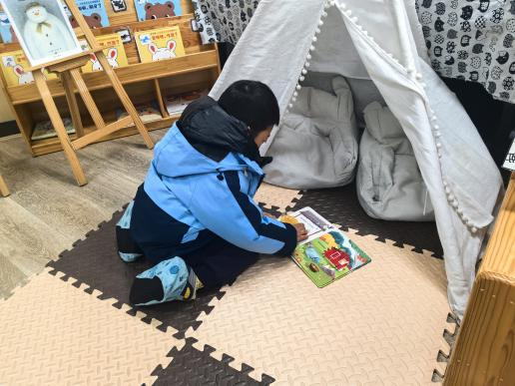 | 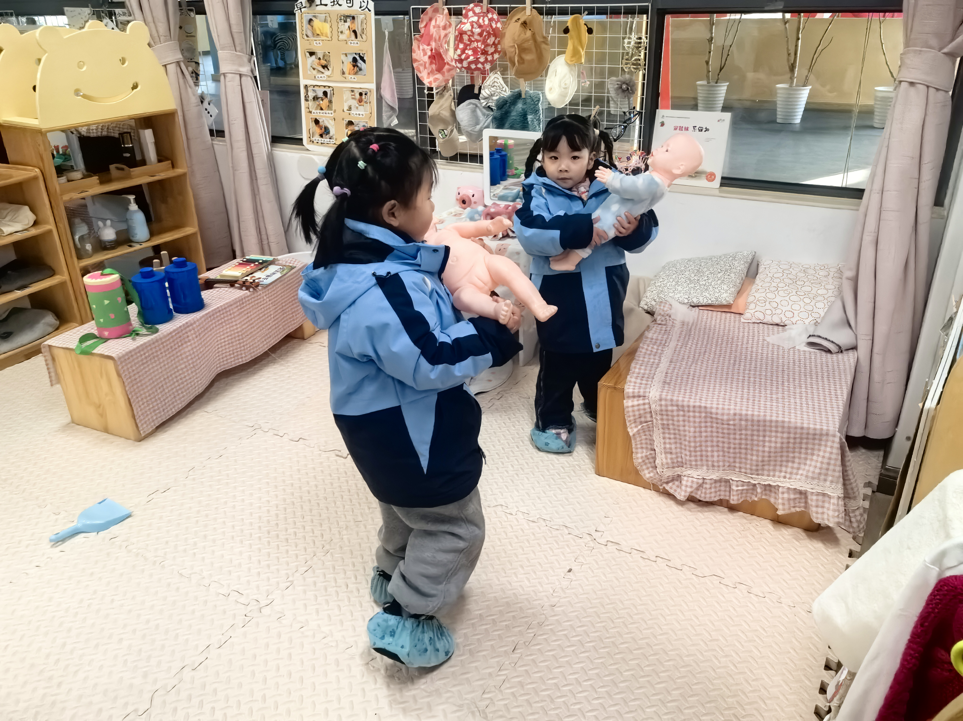 | 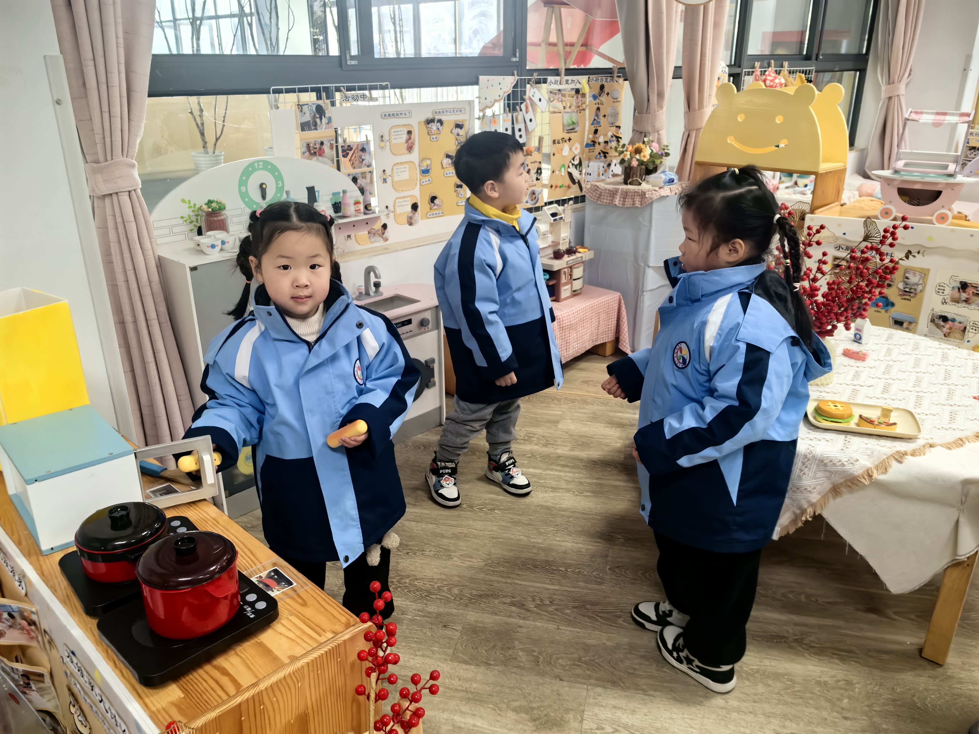
阅读区看绘本故事 | 小卧室哄宝宝睡觉 | 娃娃家小厨房准备年夜饭
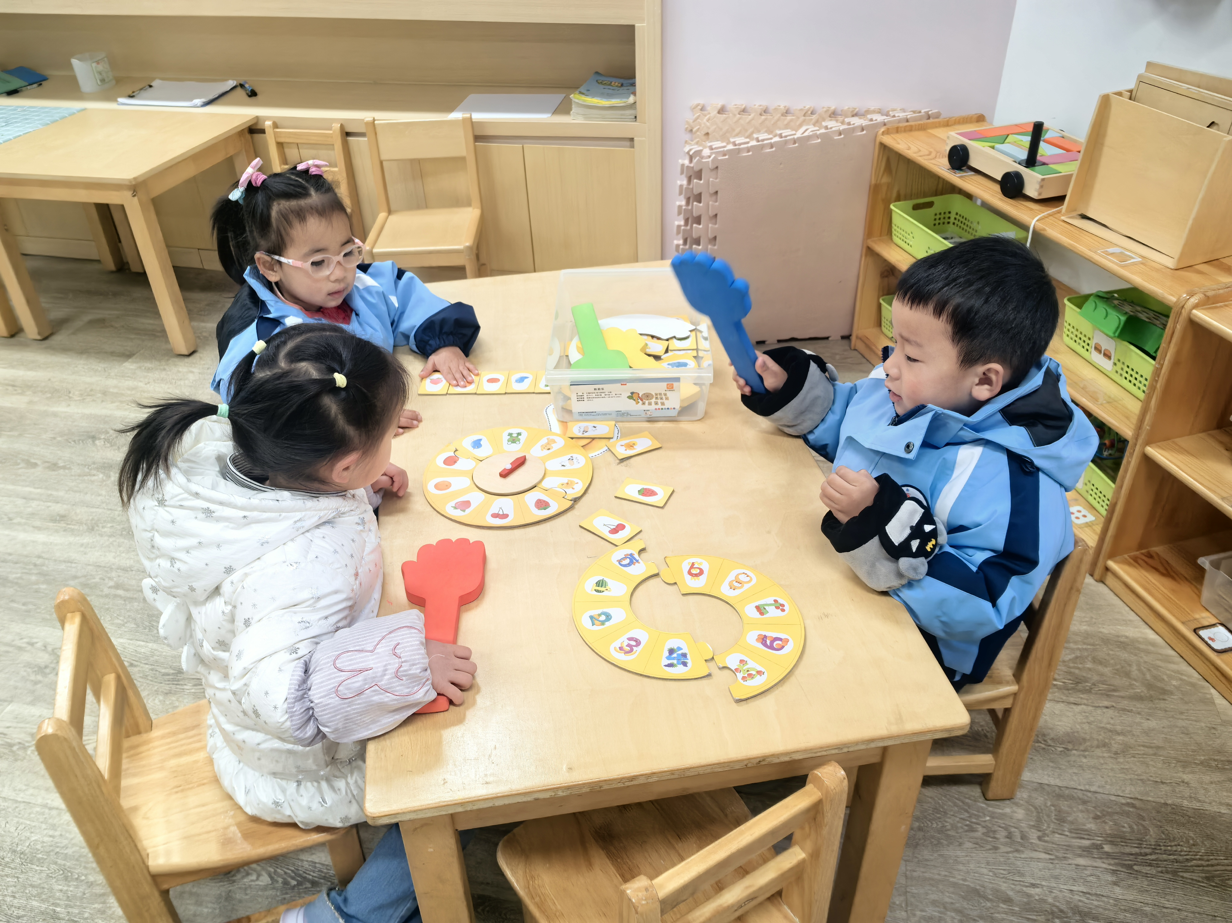 | 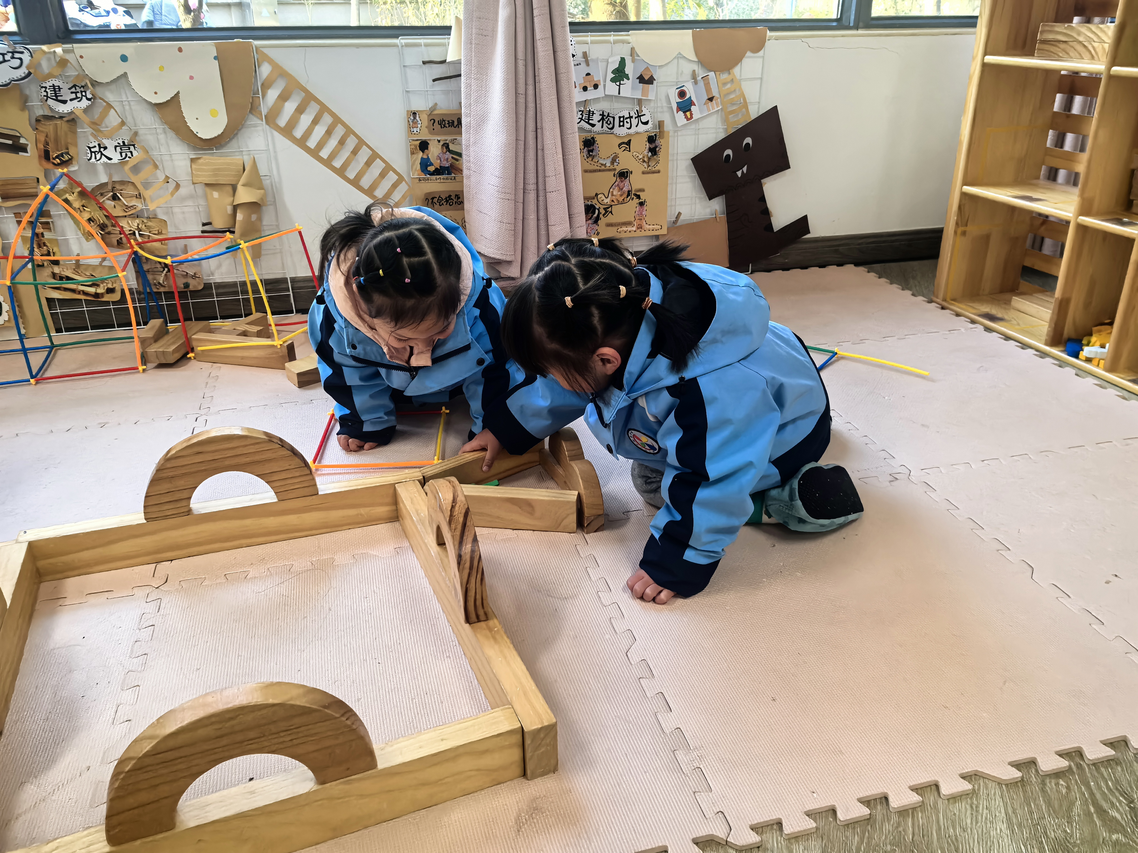 | 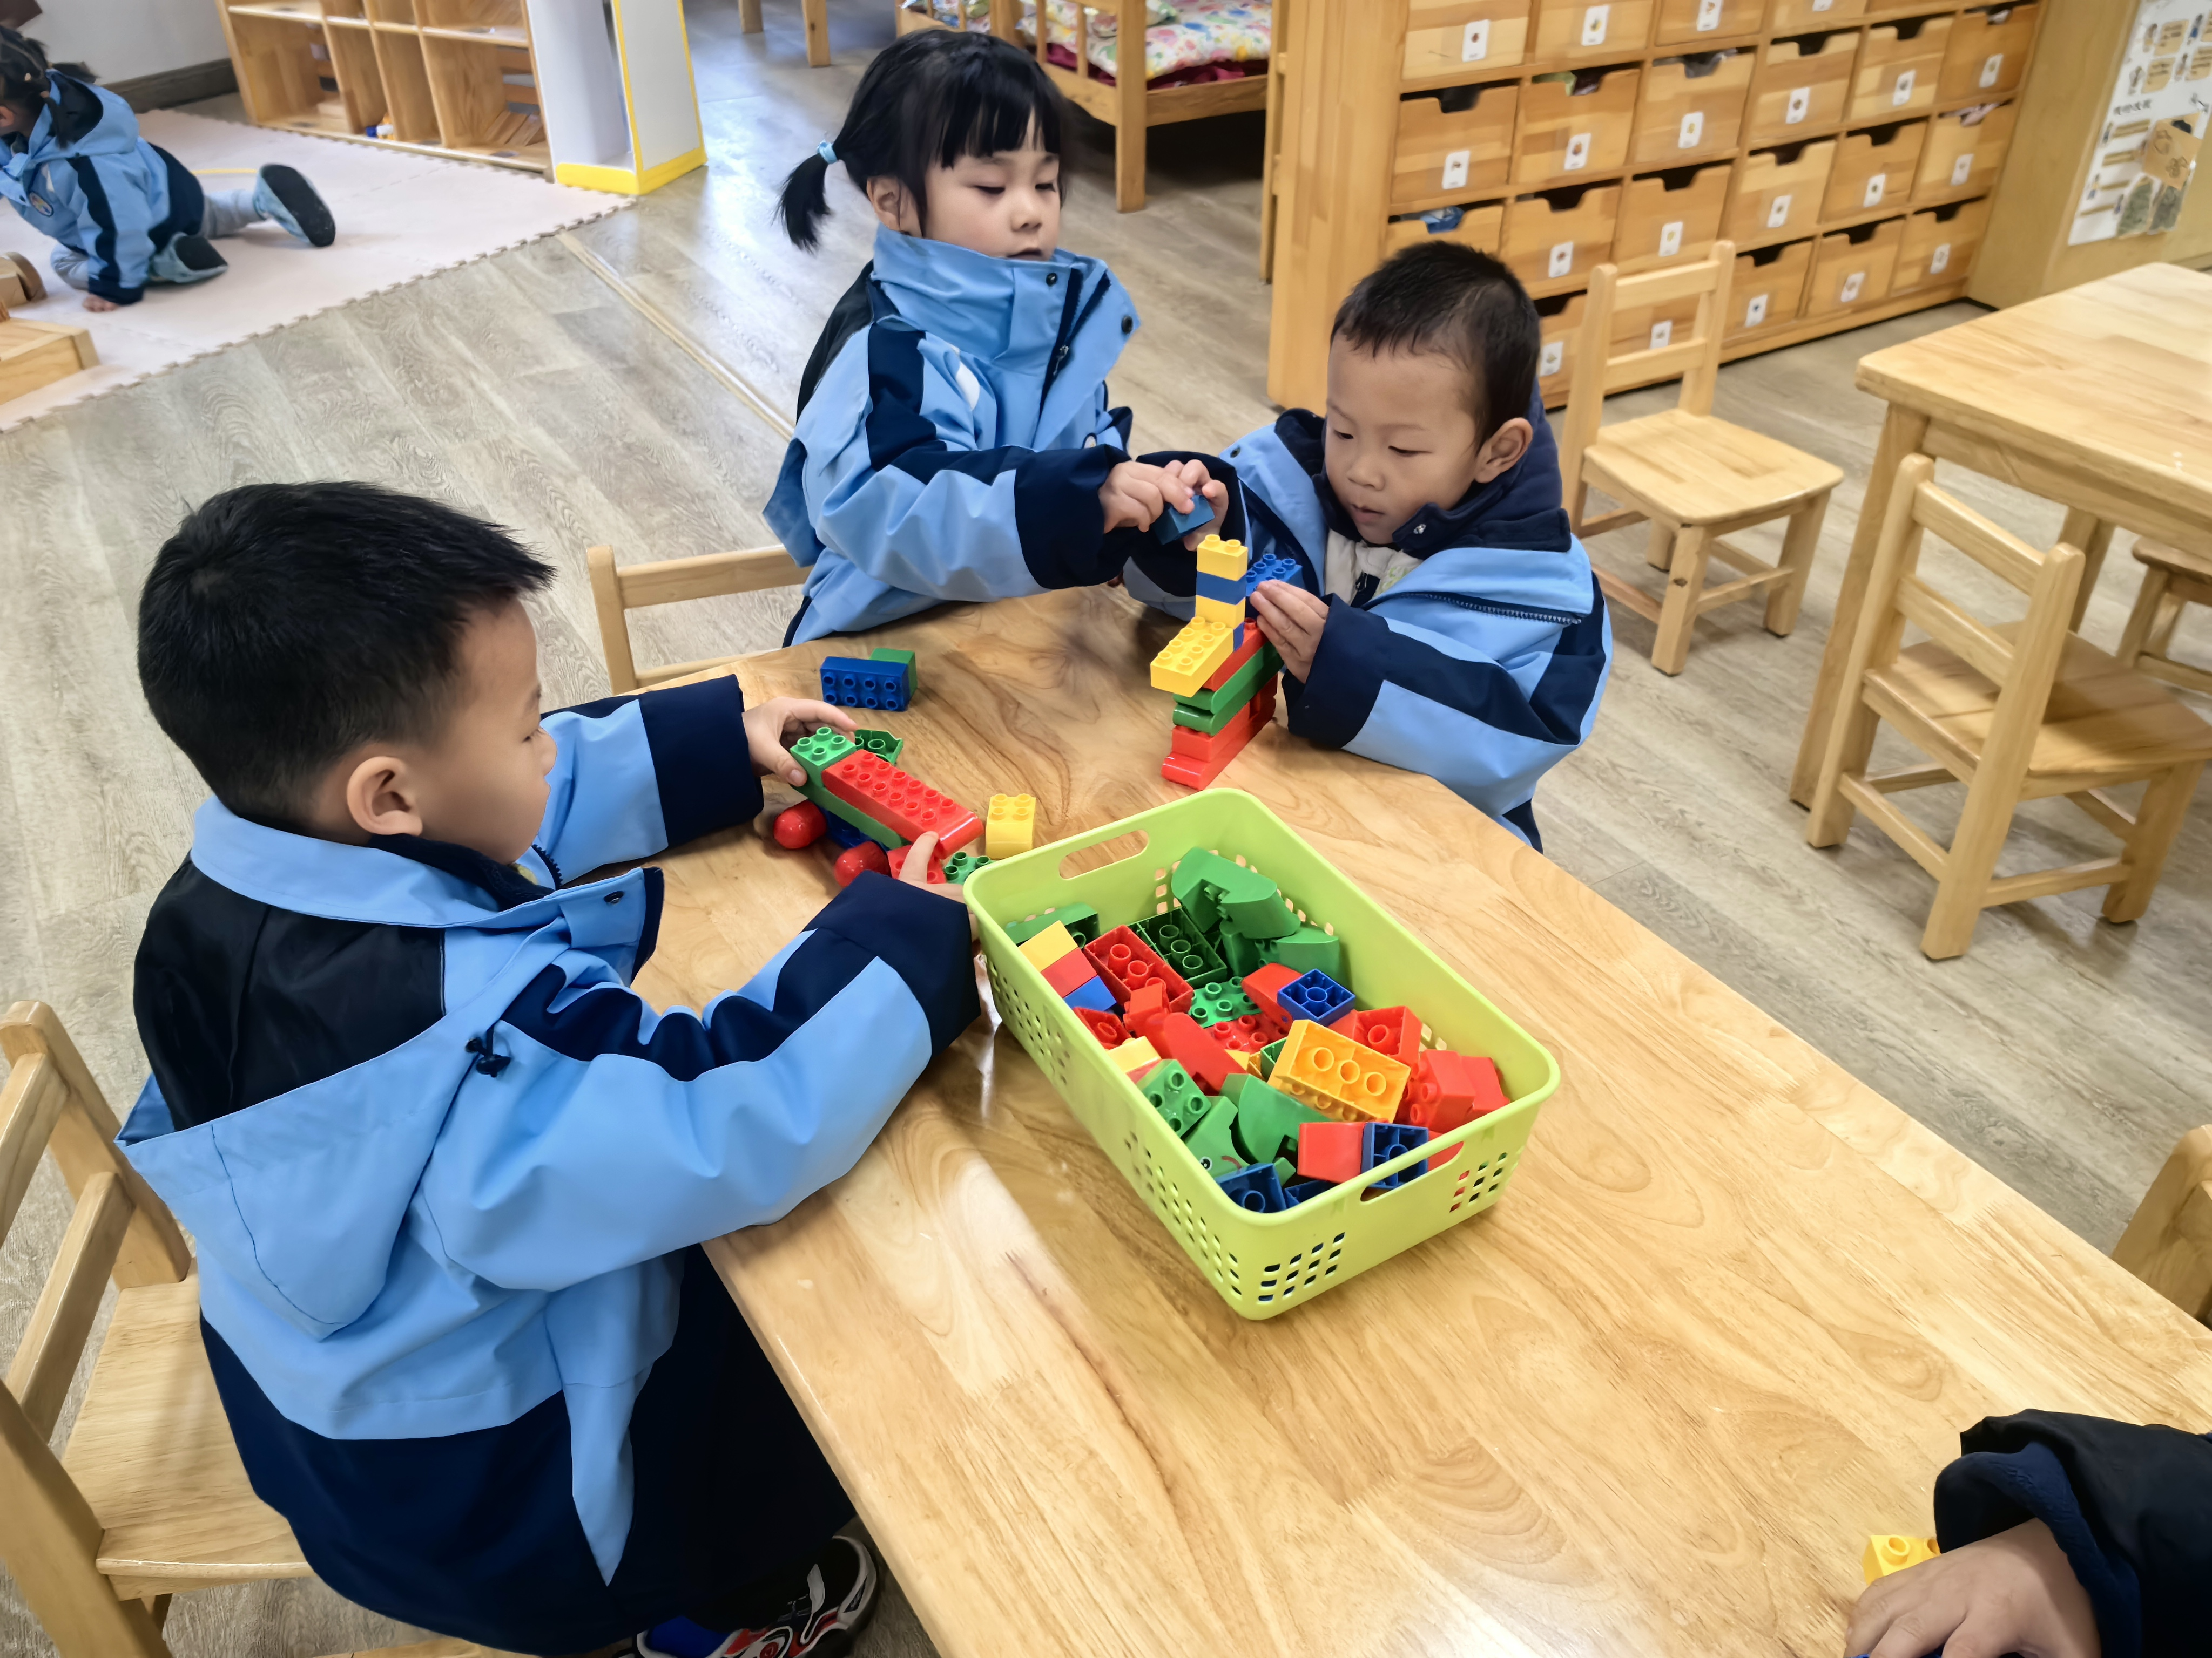
益智区拍拍乐 | 地面建构搭建恐龙园 | 桌面建构乐高游戏

三、集体活动——综合：天冷我不怕
青蛙是一种冷血动物，随着气温的变冷，它的体温逐渐下降，当气温下降到一定程度时，为了不被冻死，青蛙就钻进泥土里，处于假死状态，以此来躲避严寒，也就是冬眠。冬眠时，它一个冬天不吃东西也不会饿死。本次活动引导幼儿观看图片、视频，了解青蛙过冬的过程，萌发对动物冬眠的兴趣。
小班幼儿已经有了粗浅的有关人类过冬的一些方式，如：穿厚衣服、运动等。但对于动物是怎么样过冬的则没有接触过。小班幼儿对自然界充满好奇，对动物尤其感兴趣，对于青蛙过冬肯定很乐意去了解。小班幼儿语言表达能力和理解能力也在不断的增强，加上老师的引导和幼儿的互动，他们应该能通过视频了解青蛙是如何冬眠的。
在本次活动中能尝试从媒介获取青蛙过冬的知识，对青蛙的生活习性感兴趣的幼儿有：周茉、陈弈和、程宇航、崔正轩、鲁佳依、刘昊天、高沐泓、丁梓彤、吴心豪、薛安迪、査欣珞。
能运用多种感官感受青蛙过冬的过程，获得粗浅的关于冬眠的经验的幼儿有：张依冉、季鑫阳、吴宥昕、高星辰、杨逸慧、于佳怡、陈语汐、高若柠、林书妤。

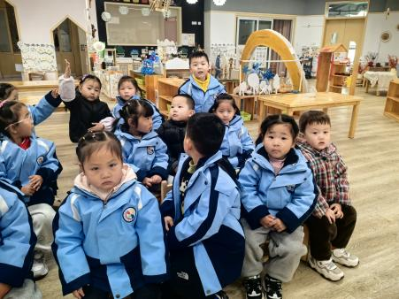 | 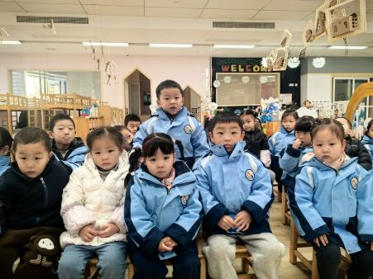 | 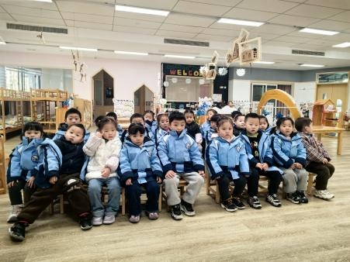

四、户外活动
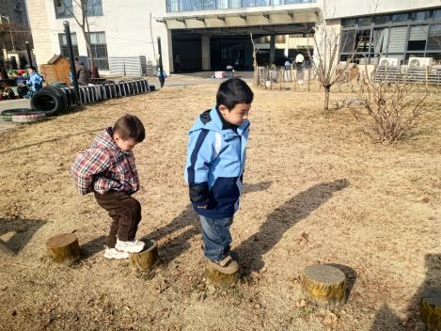 | 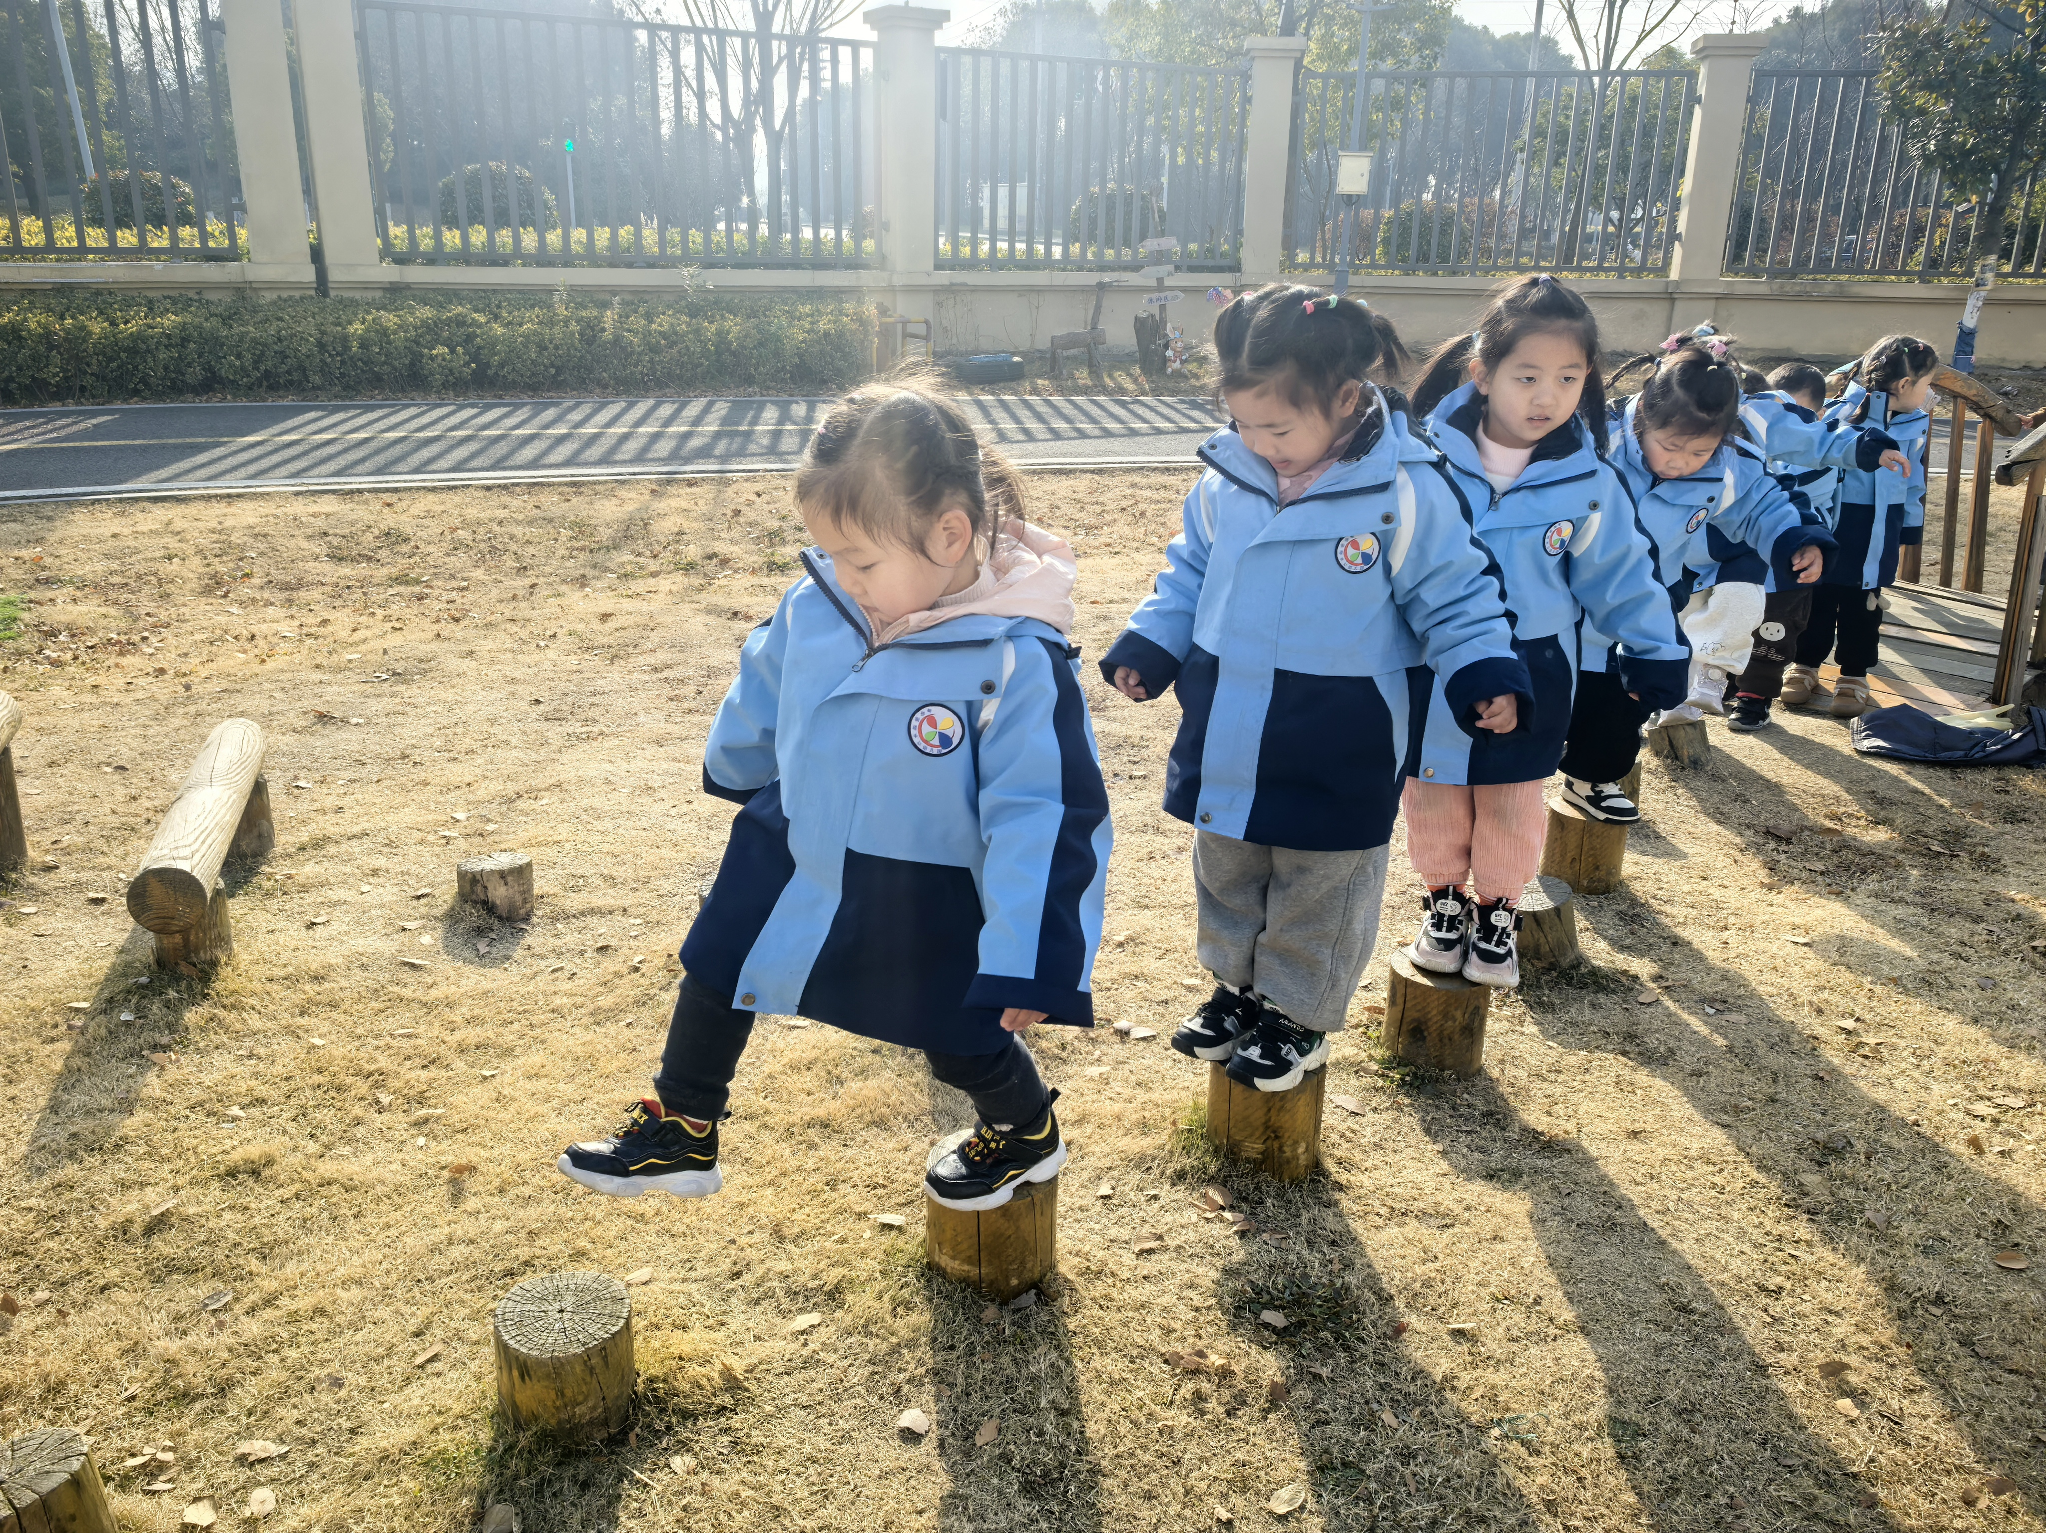 | 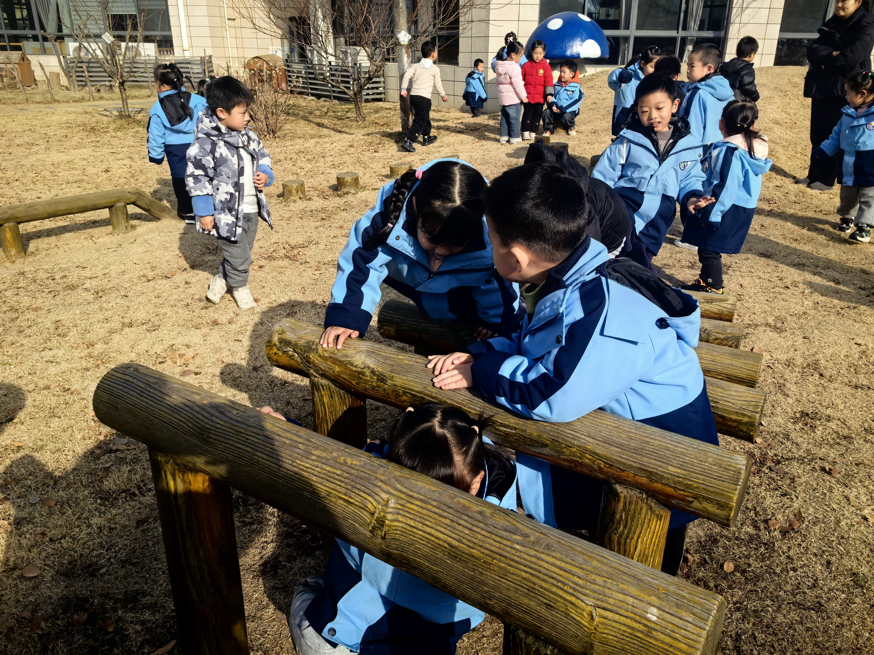
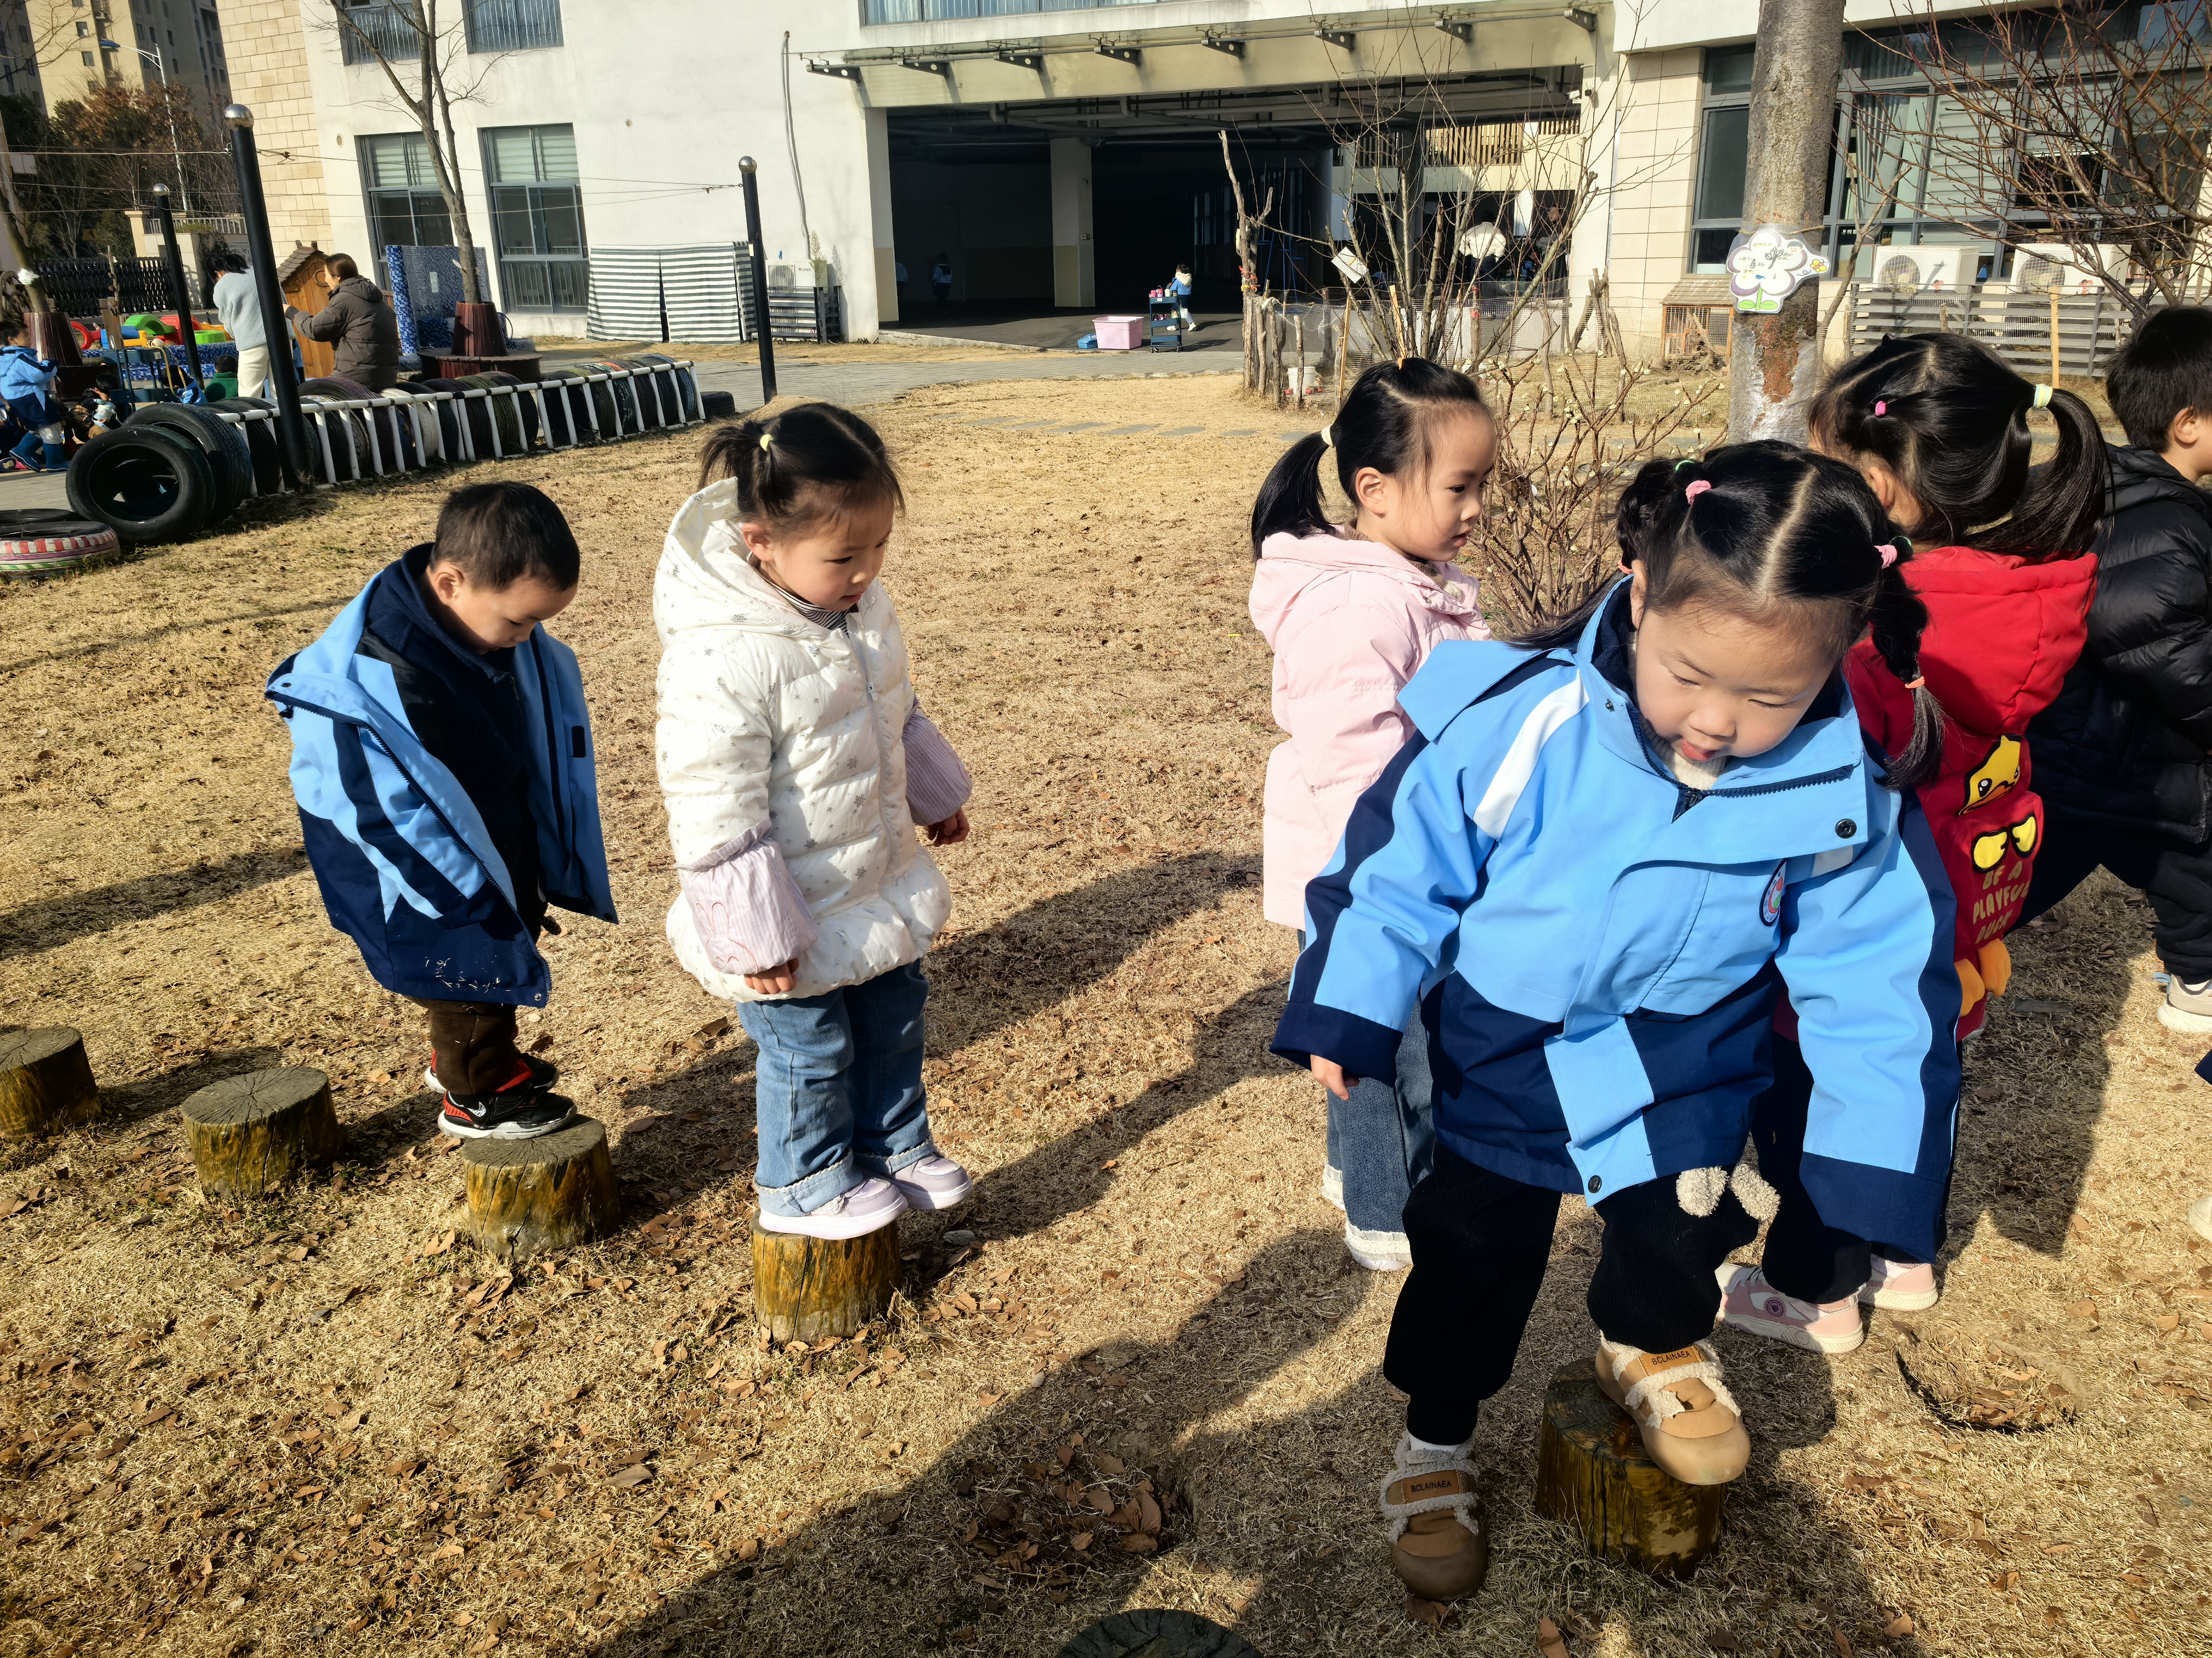 | 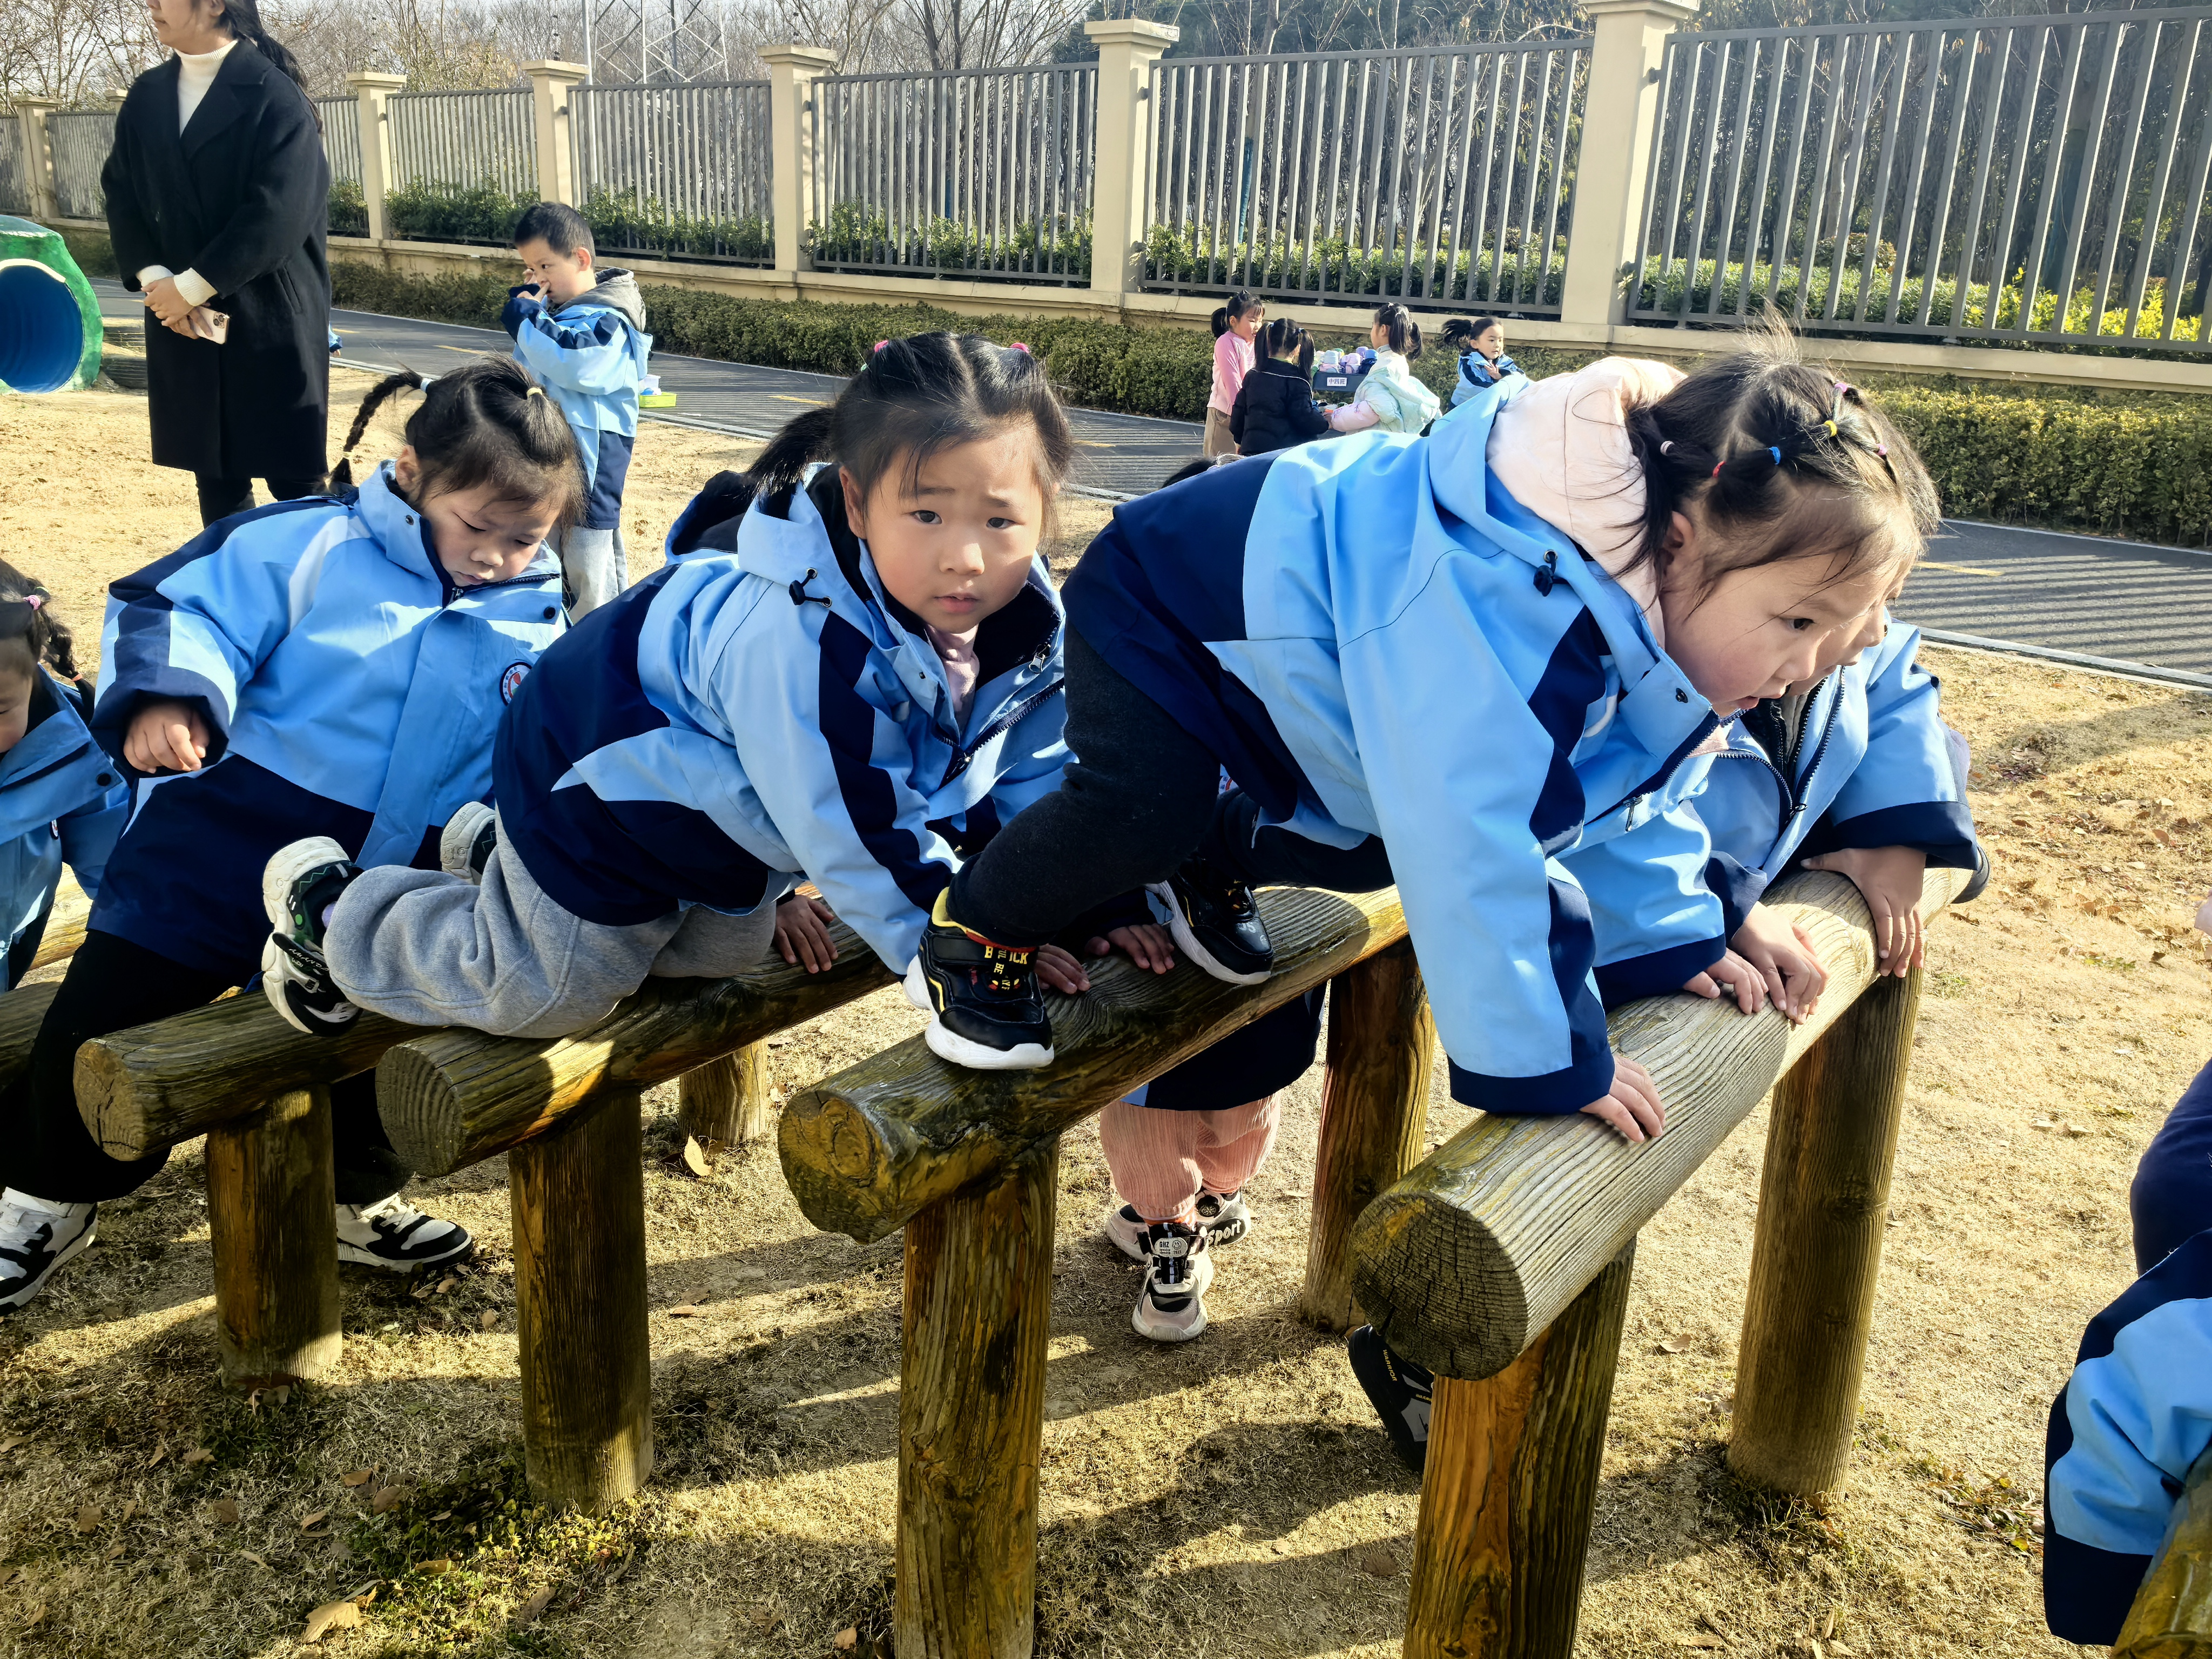 | 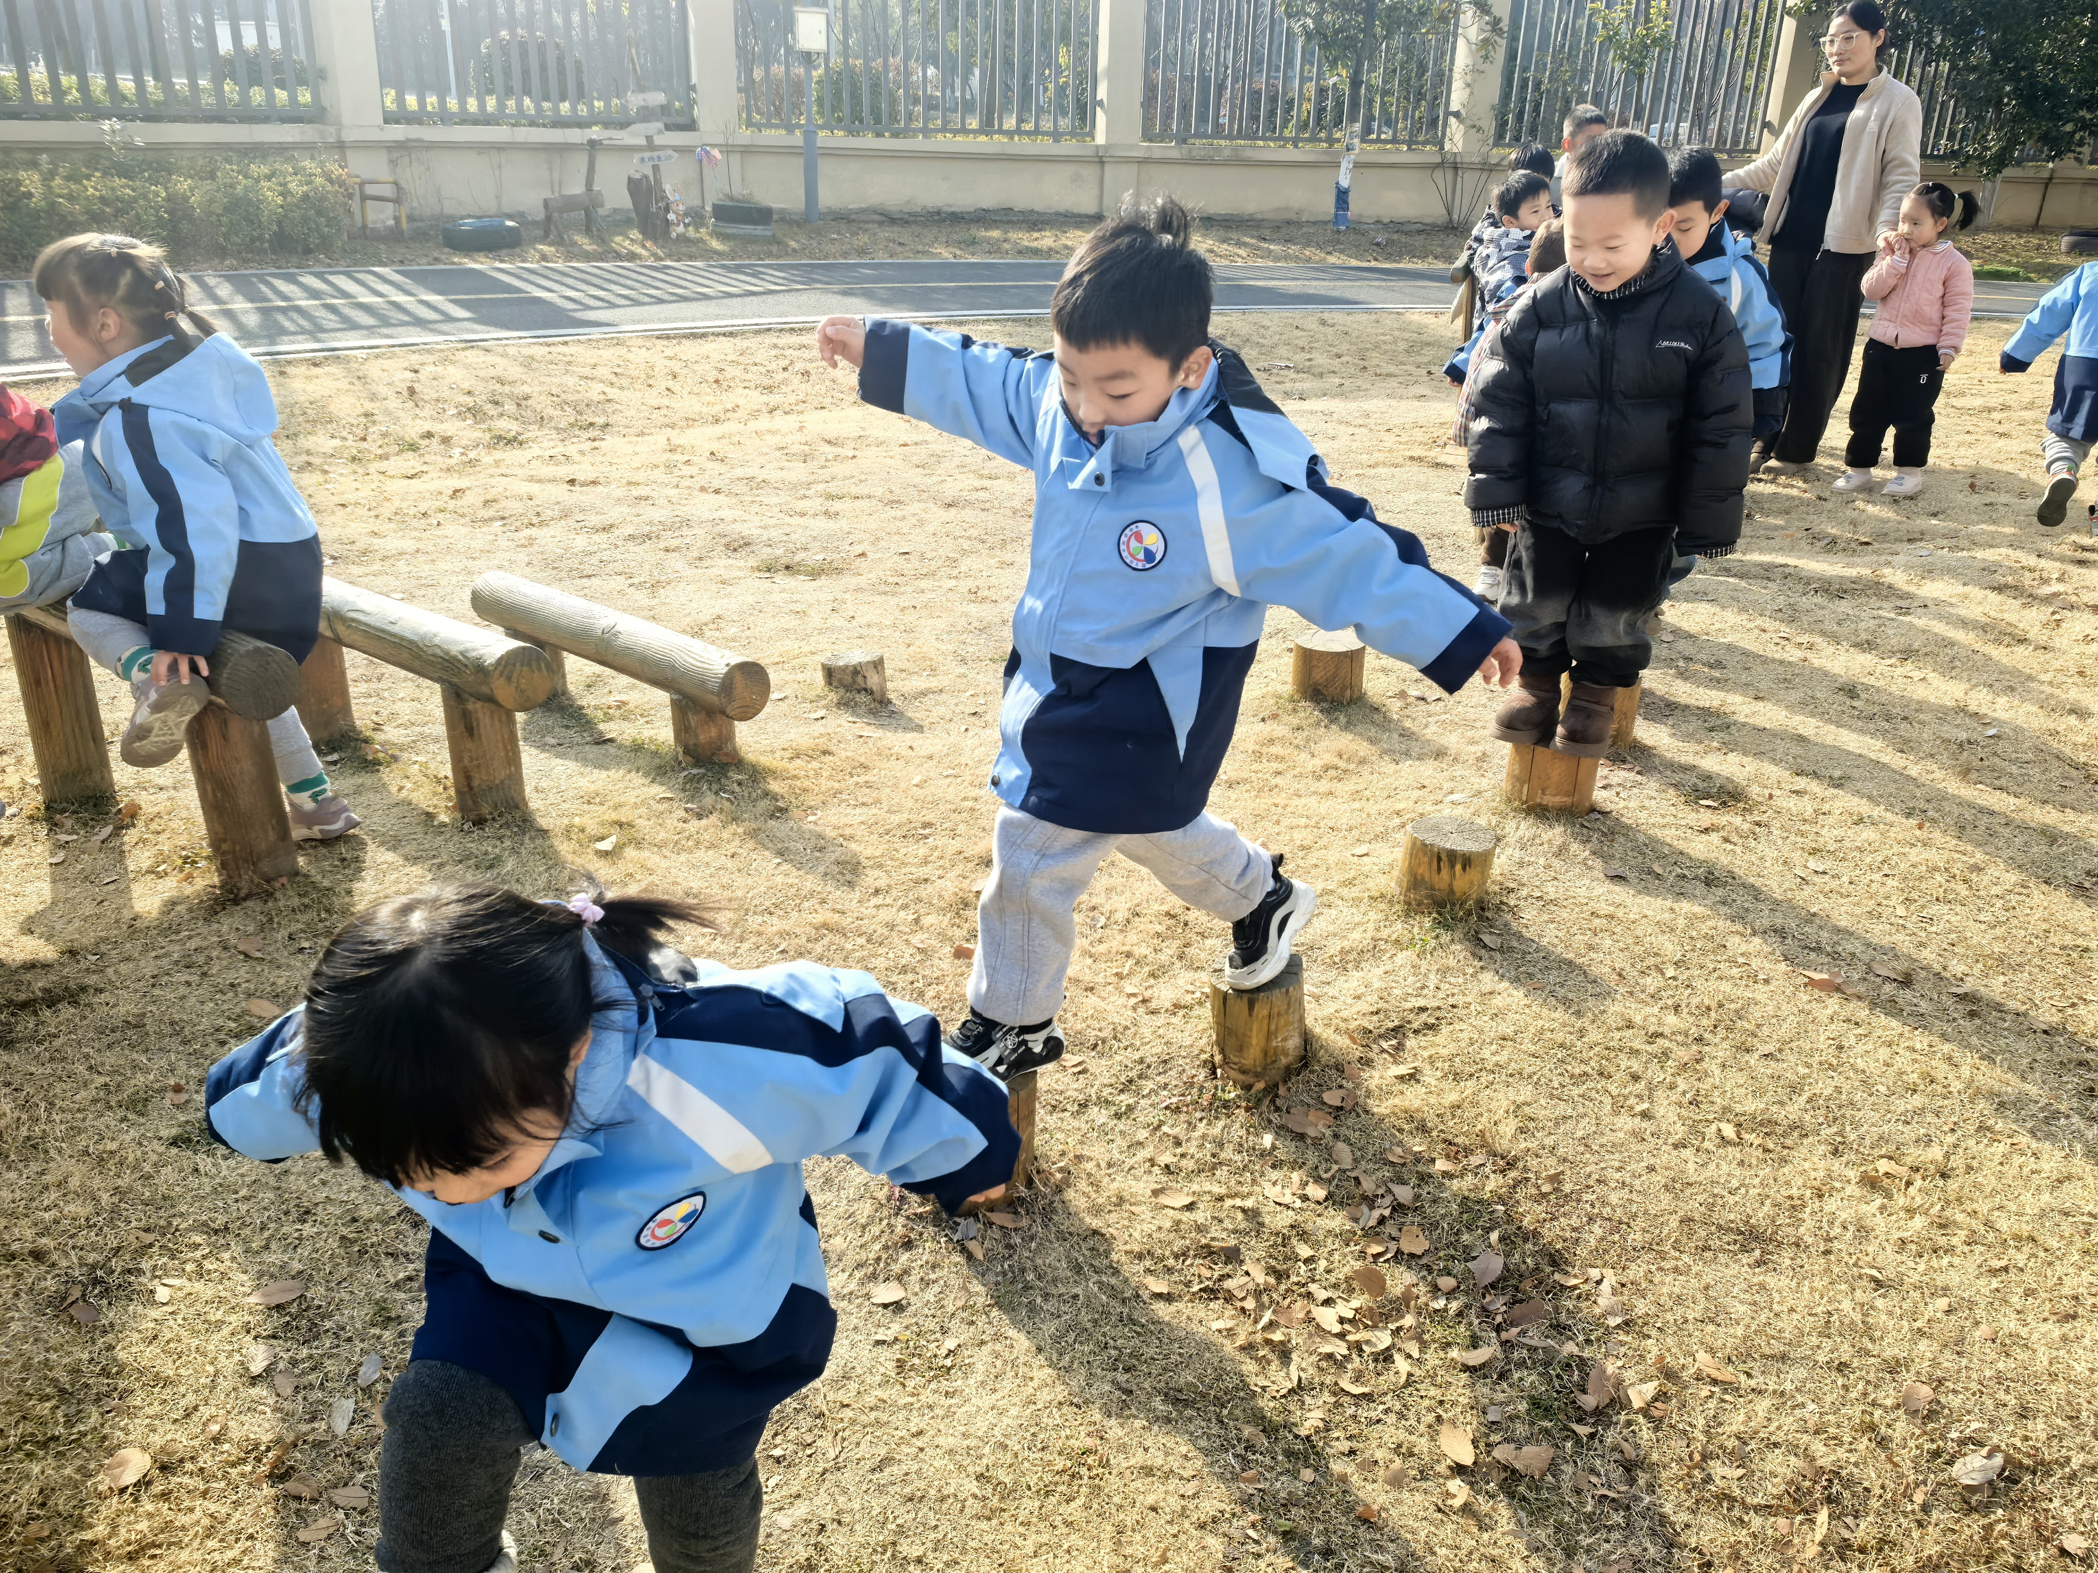

五、午餐活动
今日午餐：南瓜饭、鸡翅鹌鹑蛋、大白菜炒香干、香菜鱼丸。
饭菜汤全部独立吃完的幼儿为：杨逸慧、陈语汐、高若柠、林书妤、周茉、张依冉、季鑫阳、程宇航、崔正轩、鲁佳依、吴宥昕、高星辰、刘昊天、高沐泓、吴心豪、査欣珞。
六、午睡
今天能够在12点半前入睡的幼儿有：林书妤、周茉、陈弈和、张依冉、季鑫阳、程宇航、崔正轩、鲁佳依、吴宥昕、高星辰、高沐泓、丁梓彤、吴心豪、薛安迪、査欣珞、杨逸慧、于佳怡、陈语汐、高若柠。

